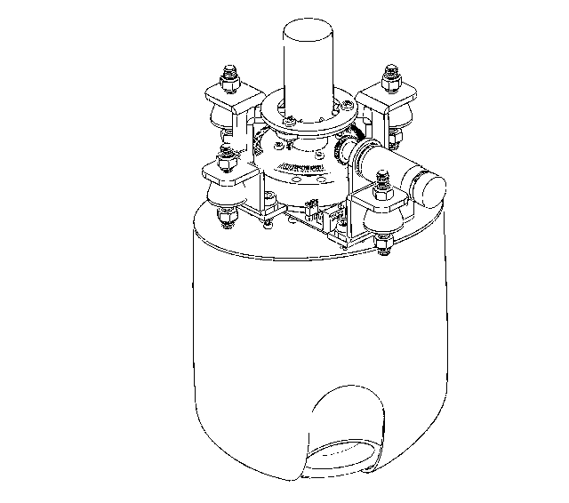

Marco del Eslabón Interno (T)

Eje de

Elevación cruzada

(Pan)

Eje de Elevación

(Tilt)

Marco del Cuerpo

(B)

Marco de Eslabón Externo (P)

$$η$$

${\hat{i}}_{T}$ (Line-Of-Sight)

$${\hat{i}}_{E}$$

$${\hat{k}}_{E}$$

$${\hat{j}}_{E}$$

Marco Inercial

(E)

$$η$$

$$ε$$

$${\hat{j}}_{B}$$

$$ε$$

${\hat{k}}_{B}$, ${\hat{k}}_{P}$

$${\hat{k}}_{T}$$

$${\hat{i}}_{P}$$

$${\hat{j}}_{P}$$

$${\hat{i}}_{P}$$

${\hat{j}}_{P}$, ${\hat{j}}_{T}$

$${\hat{i}}_{B}$$